**GS1 Austria und Plattform Industrie 4.0 Österreich: Memorandum of Unterstanding für gemeinsame Standards**

**Die Erreichung globaler Interoperabilität von Systemen und Anwendungen steht   
im Fokus der künftigen Zusammenarbeit zwischen GS1 Austria und der Plattform   
Industrie 4.0 Österreich. Dies wurde nun in einem Memorandum of Understanding festgehalten.**

(Wien, 9. Mai 2022) – Den Weg zur Digitalisierung der Industrieproduktion (Industrie 4.0) erleichtern und dabei die Zusammenarbeit zwischen relevanten Akteuren zur fördern – das ist die Kernaufgabe der Plattform Industrie 4.0 Österreich. Zu diesen Akteuren zählt mit der Unterzeichnung eines offiziellen Memorandum of Understanding (MoU) nun auch GS1 Austria. „Wir freuen uns sehr, als Botschafter der GS1 Standards, mit unserem Knowhow einen aktiven Beitrag zur Erreichung einer globalen Interoperabilität und damit zu einer erfolgreichen Umsetzung von Industrie 4.0 leisten zu dürfen“, so GS1 Austria Geschäftsführer Gregor Herzog. Warum Standards und Normen zur Erreichung der Ziele von Industrie 4.0 so eine wesentliche Rolle spielen, erklärt Roland Sommer, Geschäftsführer der Plattform Industrie 4.0 Österreich: „Vor dem Hintergrund des immer intensiveren Datenaustauschs in Unternehmen und entlang von Wertschöpfungsketten spielen einheitliche Kommunikationsstandards eine zunehmend zentrale Rolle in der Industrie. Mögliche Anwendungen sind Prozessoptimierungen, Bauteilerkennungen, Stammdatenmanagement zur Ertüchtigung digitaler Geschäftsmodelle und Effizienzsteigerungen in der Logistik. Die Kooperation mit GS1 Austria ermöglicht es, etablierte Standards in den Industriebereich zu übertragen.“

**Arbeitsgruppe für Normen und Standards**In der Expertengruppe „Normen, Standards und IPR“ der Plattform Industrie 4.0 Österreich werden österreichischen Unternehmen Informationen rund um dieses Thema zur Verfügung gestellt, um Orientierungshilfe für die Produkt- und Prozessentwicklungen zu bieten. „Dieses Wissen dient als wichtige Grundlage, um bestehende Systeme verschiedener Hersteller unkompliziert, verlässlich und effizient miteinander zu verbinden und so die Digitalisierung der industriellen Produktion voranzutreiben“, so Roland Sommer. GS1 arbeitet nun in dieser Expertengruppe mit. Die Aufgabe von GS1 Austria sieht Eugen Sehorz, der als Projektverantwortlicher seitens GS1 Austria diese Kooperation begleitet, „vor allem darin, dass Unternehmen künftig noch einfacher auf Standards und Normen zugreifen und diese auch verwerten können. Außerdem spielen GS1 Standards auch in der Digitalisierung eine große Rolle, wie man am Beispiel der Entwicklung digitaler Produktpässe sieht.“ Neben dem regelmäßigen Wissensaustausch zu Normen und Standards wurde im MoU u.a. auch eine konkrete Zusammenarbeit zu aktuellen Trendthemen und Projekten wie etwa GAIA-X – ein europäisches Leuchtturmprojekt zum Aufbau einer leistungsfähigen, sicheren und vertrauenswürdigen Dateninfrastruktur für Europa – vereinbart.

**Fotomaterial***(© GS1 Austria/Katharina Schiffl)*

Bilddownload [hier](https://www.gs1.at/downloads/bilder-pressemitteilung-kooperation-industrie-40)

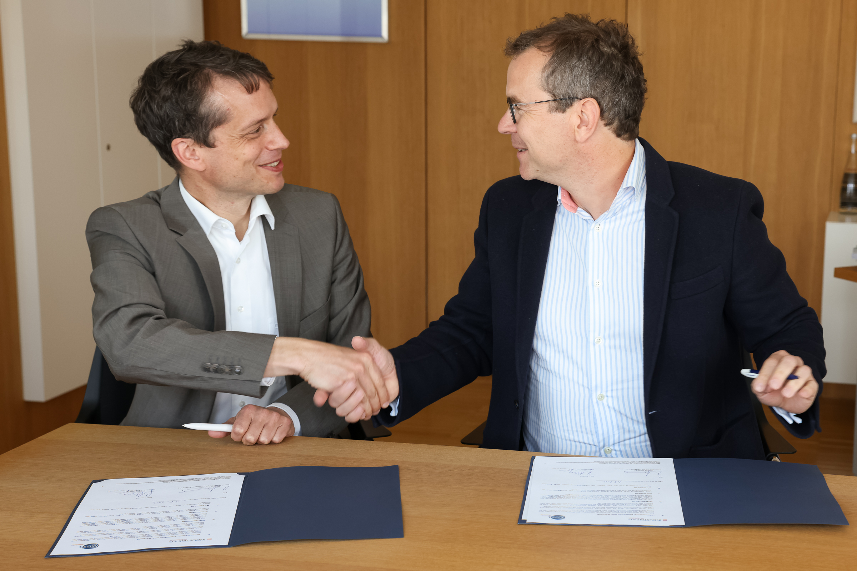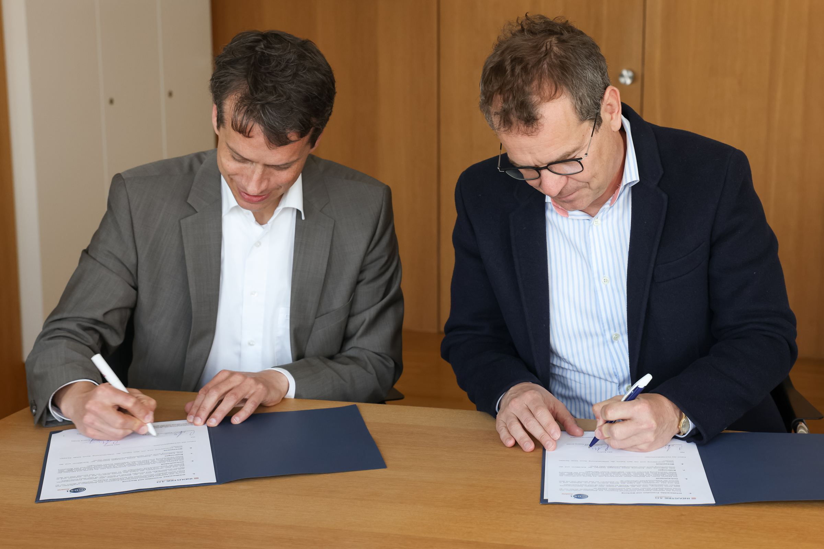

*Roland Sommer (Geschäftsführer der Plattform Industrie 4.0 Österreich) und Gregor Herzog (Geschäftsführer von GS1 Austria) bei der Unterzeichnung des MoU für den Bereich Standards, Normen und IPR.*

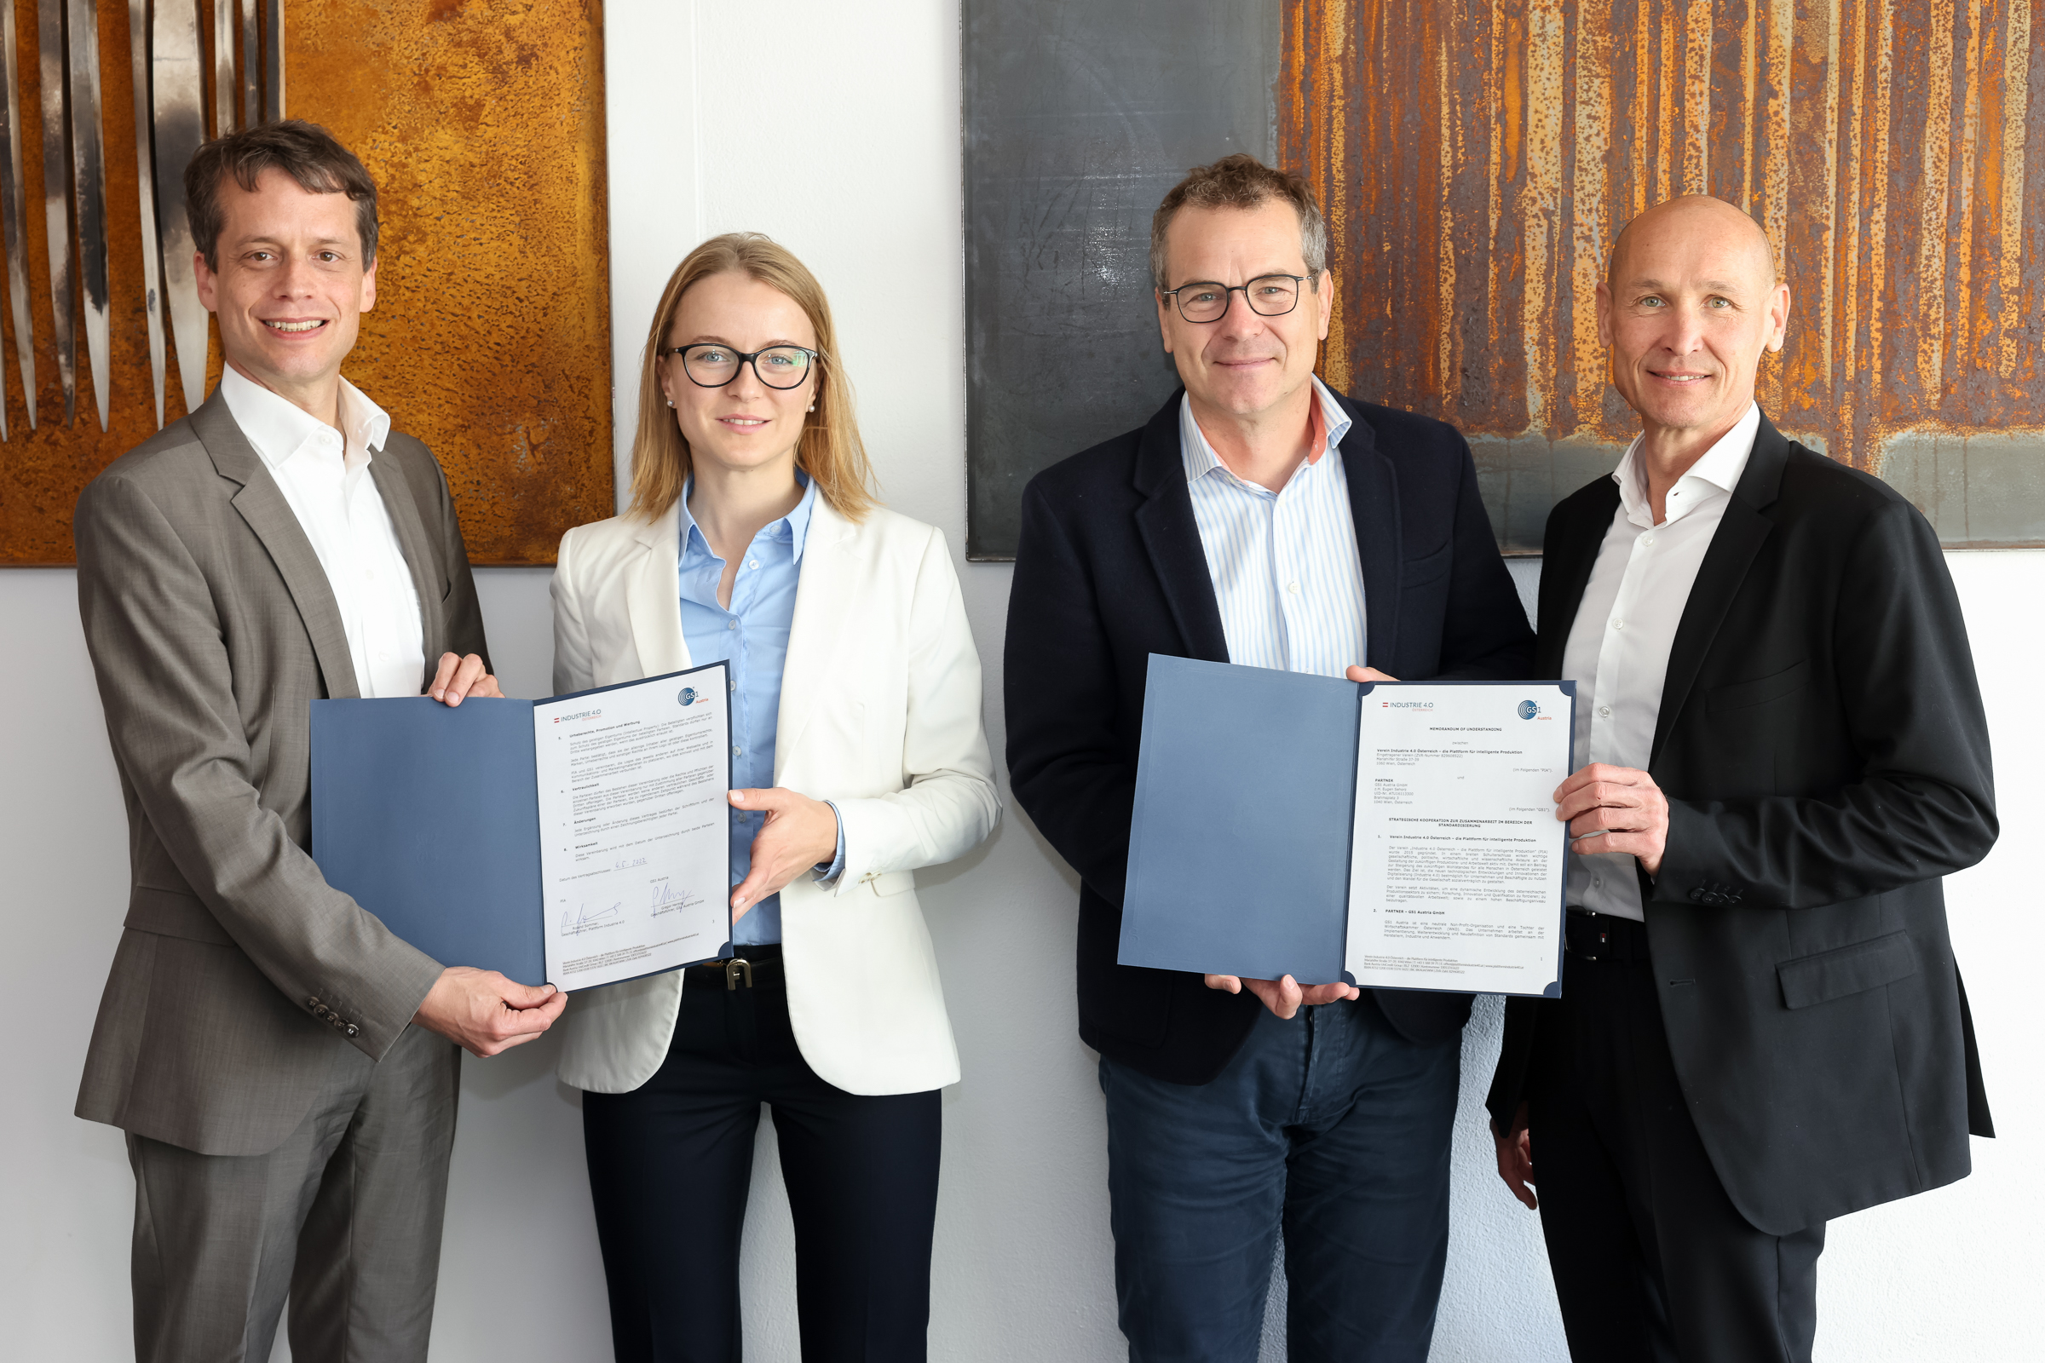

*Die Plattform Industrie 4.0 Österreich und GS1 Austria gehen künftig gemeinsame Wege, um eine globale Interoperabilität von Systemen und Anwendungen zu erreichen (im Bild v.l.n.r.: Roland Sommer, Geschäftsführer Plattform Industrie 4.0 Österreich; Nikolina Grgic, Senior Referentin Plattform Industrie 4.0 Österreich; Gregor Herzog, Geschäftsführer GS1 Austria; Eugen Sehorz, Projektleiter GS1 Austria)*

**Über die Plattform Industrie 4.0 Österreich**

Die Initiative hat sich seit ihrer Gründung 2015 durch das Bundesministerium für Klimawandel (BMK) gemeinsam mit den Arbeitgeber- und Arbeitnehmerverbänden zu einem etablierten Kompetenzträger zum Thema Industrie 4.0 entwickelt. Der Verein setzt Aktivitäten, um eine dynamische Entwicklung des österreichischen Produktionssektors zu sichern, Forschung, Innovation und Qualifikation zu forcieren und zu einer qualitätsvollen Arbeitswelt sowie zu einem hohen Beschäftigungsniveau beizutragen. Das Ziel ist, die neuen technologischen Entwicklungen und Innovationen der Digitalisierung bestmöglich für Unternehmen und Beschäftigte zu nutzen und den Wandel für die Gesellschaft sozialverträglich zu gestalten. Weitere Informationen unter: <https://plattformindustrie40.at>

**Über GS1 Austria**GS1 Austria stellt ein weltweit eindeutiges Identifikationssystem für Standorte, Artikel, Versandeinheiten usw. zur Verfügung. Das GS1 System ist Grundlage für den elektronischen Geschäftsdatenaustausch und die Standardisierung von Nachrichten und Geschäftsprozessen zwischen Unternehmen.

GS1 Austria verbindet den Warenfluss mit dem Informationsfluss. Geschäftsprozesse werden so schneller, günstiger und sicherer. Weltweit hat GS1 in über 150 Ländern knapp 2 Mio. Mitglieder. Mehr als 5 Mrd. Strichcodes werden jeden Tag gescannt. GS1 Austria besteht seit 1977 und ist eine neutrale Non-Profit-Organisation.

Besuchen Sie die GS1 Austria Webseite, um sich selbst einen Überblick zu verschaffen: <https://www.gs1.at>

Abonnieren Sie jetzt den GS1 Austria Newsletter für Updates: <https://www.gs1.at/newsletter>

Folgen Sie uns auf Social Media: <https://linkedin.com/company/gs1-austria-gmbh>, <https://www.xing.com/companies/gs1austriagmbh>, <https://issuu.com/gs1austria>

**Pressekontakt:** Daniela Springs, Leitung Marketing & Kommunikation, GS1 Austria GmbH,   
+43 1 505 86 01-149, [springs@gs1.at](mailto:springs@gs1.at)